Biblioteka - dokumentacija aplikacije
Biblioteka je PHP aplikacija za evidenciju knjiga, korisnika i iznajmljivanja. Dokument prikazuje šta aplikacija radi, kako je organizovana baza podataka i koji su najvažniji ekrani sistema.
Demo: https://zadatak-fakultet.page.gd/
1. Opis aplikacije
Aplikacija ima dve uloge: korisnik i zaposleni. Korisnik pregleda katalog, iznajmljuje dostupne knjige i prati svoju istoriju. Zaposleni održava katalog, vraća knjige, pregleda korisnike i prati statistiku biblioteke.
- Katalog knjiga sadrži naslov, autora, ISBN, žanr, godinu, opis i broj primeraka.
- Iznajmljivanje čuva datum izdavanja, rok vraćanja, datum vraćanja, status i zakasninu.
- Zaposleni imaju pristup administrativnim ekranima za knjige, korisnike i statistiku.
2. Tehnologije
Deo | Opis
Backend | PHP 7.4+, bez framework-a
Baza | MySQL / MariaDB
Frontend | HTML, CSS, Bootstrap 5, JavaScript
Arhitektura | MVC podela na controllers, models i views
Hosting | InfinityFree
3. Struktura projekta
Putanja | Namena
config/database.php | Konekcija sa bazom
controllers/ | Akcije za stranice aplikacije
models/ | Rad sa tabelama users, books i rentals
views/ | HTML prikazi aplikacije
helpers/ | Sesije, autentifikacija i pomoćne funkcije
database/ | SQL struktura, test podaci i backup
docs/ | Dokumentacija, ER dijagram i screenshotovi
4. Baza podataka
Baza ima tri glavne tabele. Tabela rentals povezuje users i books i predstavlja jedno konkretno iznajmljivanje.
Tabela | Svrha | Polja
users | Nalozi i uloge korisnika | id, username, password, email, full_name, role, created_at
books | Katalog knjiga | id, title, author, isbn, genre, year, available_copies, total_copies, description, cover_image
rentals | Evidencija iznajmljivanja | id, book_id, user_id, rental_date, due_date, return_date, status, late_fee
5. Relacije
- users.id -> rentals.user_id: jedan korisnik može imati više iznajmljivanja.
- books.id -> rentals.book_id: jedna knjiga može se pojaviti u više iznajmljivanja.
- rentals je veza između korisnika i knjige, ali čuva i podatke o roku, statusu i zakasnini.
6. ER dijagram
ER dijagram je u originalu sačuvan kao docs/er-dijagram.drawio. Slika ispod prikazuje iste entitete i relacije u dokumentu.
Slika 1 - ER dijagram
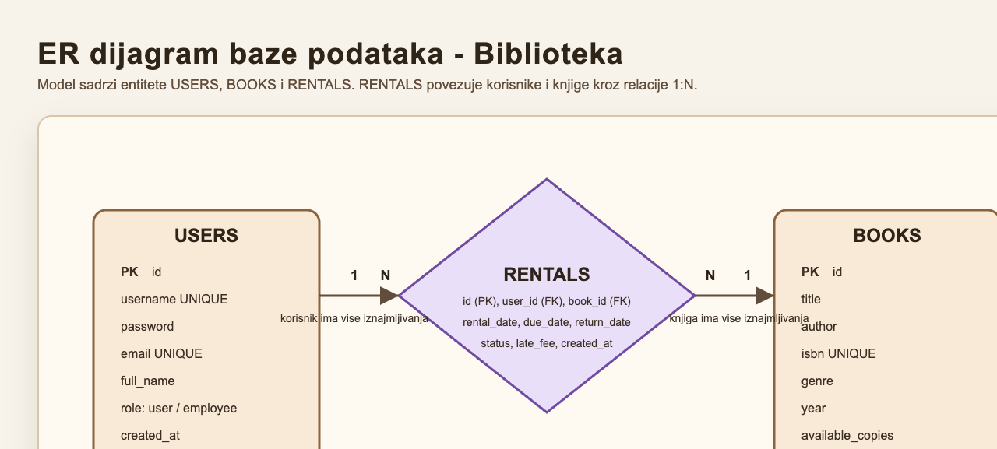
7. Prikaz baze kroz phpMyAdmin
U phpMyAdmin-u se proveravaju tabele users, books i rentals, njihovi primarni ključevi, strani ključevi i indeksi. Import baze se radi preko database/backup.sql fajla.
Objekat | Šta treba proveriti
users | primarni ključ id, jedinstveni username i email, uloga korisnika
books | primarni ključ id, jedinstveni isbn, dostupni i ukupni primerci
rentals | strani ključevi book_id i user_id, status, rok vraćanja i zakasnina
v_active_rentals | aktivna iznajmljivanja i izračunata zakasnina
v_rental_stats | statistika iznajmljivanja po žanrovima
8. Normalizacija
- 1NF: svako polje sadrži jednu vrednost.
- 2NF: atributi svake tabele zavise od njenog primarnog ključa.
- 3NF: nema zavisnosti između neključnih atributa.
Autori i žanrovi su ostavljeni kao polja u tabeli books jer je aplikacija manjeg obima. Za veći sistem mogli bi biti izdvojeni u posebne tabele.
9. Ključni ekrani
Slika 2 - Početna stranica
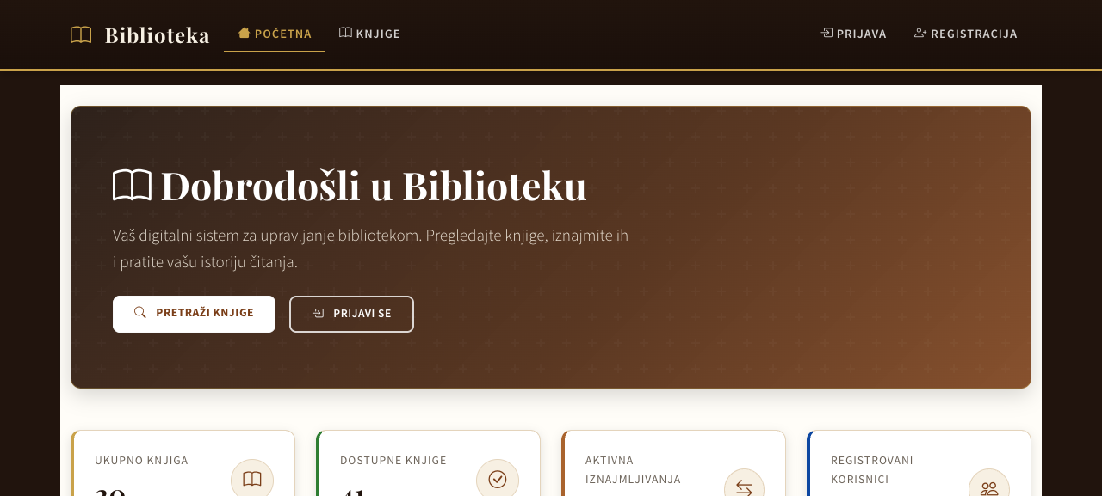
Slika 3 - Prijava
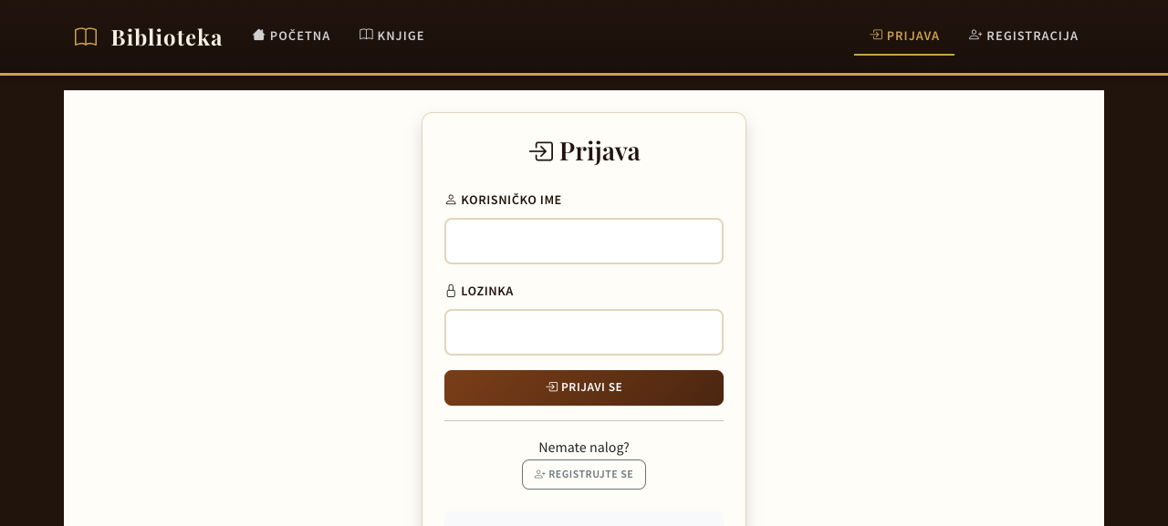
Slika 4 - Lista knjiga
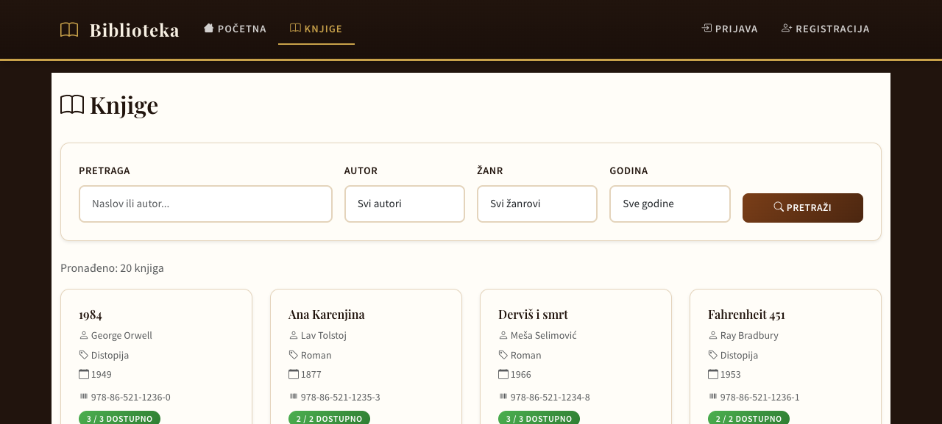
Slika 5 - Detalj knjige
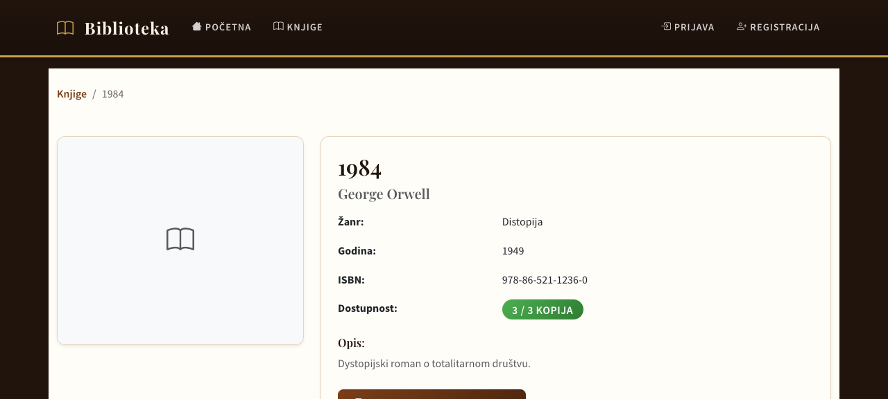
Slika 6 - Iznajmljivanja
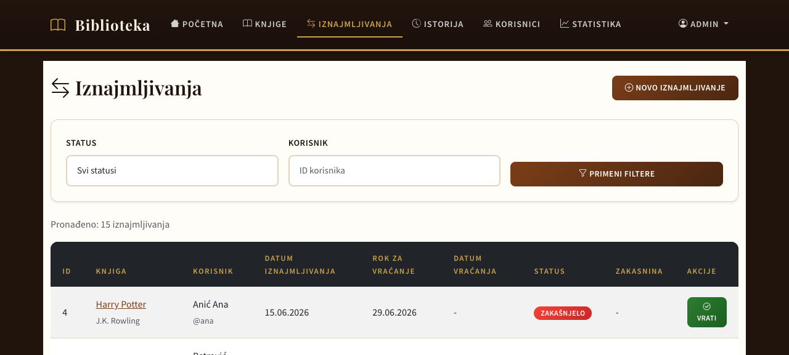
Slika 7 - Korisnici
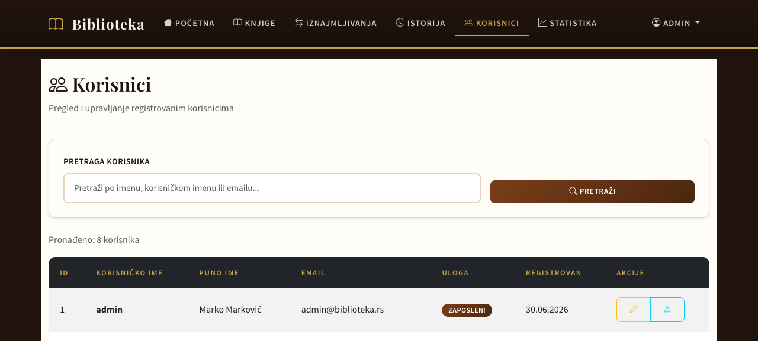
Slika 8 - Statistika
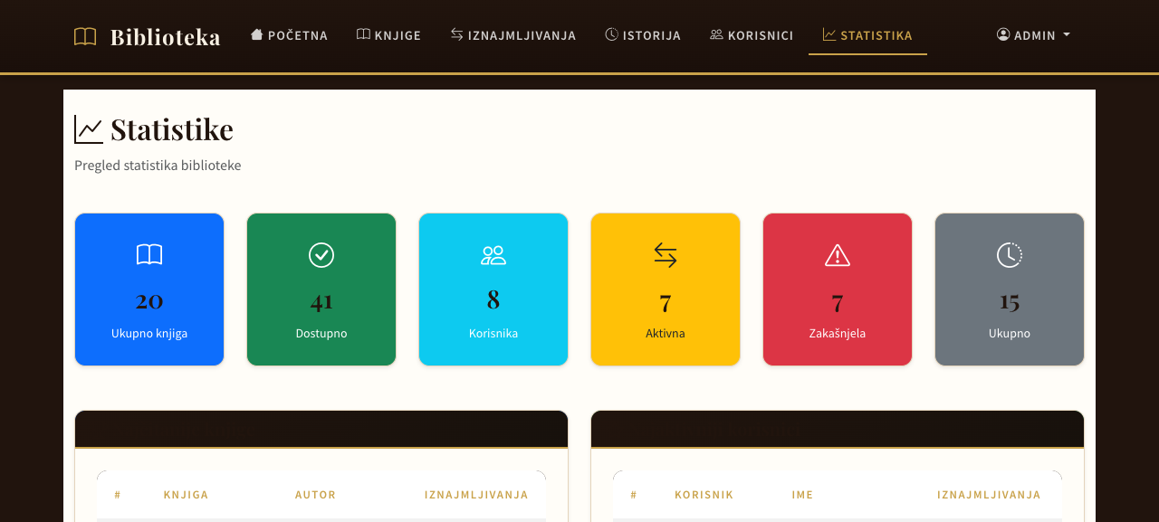
10. Test nalozi
Lozinka za test naloge je password.
Korisničko ime | Uloga | Ime
admin | Zaposleni | Marko Marković
zaposleni1 | Zaposleni | Jovan Jovanović
zaposleni2 | Zaposleni | Ana Anić
petar | Korisnik | Petrović Petar
mika | Korisnik | Mikić Mika
zika | Korisnik | Žikić Žika
ana | Korisnik | Anić Ana
jelena | Korisnik | Jelenić Jelena

